任命书

为更好地促进学院发展，经学院党政联席讨论决议，任命李孟端同志为大学外语教学部主任。
特此公告。
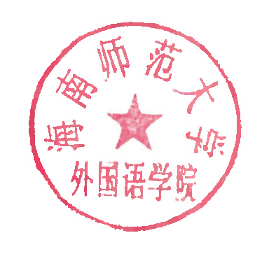

外国语学院
2021年9月18日

